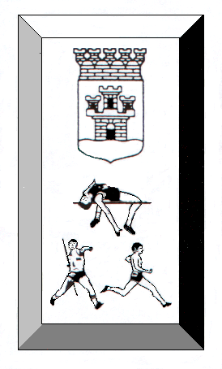
TISDAGEN DEN 30 januari 2007 KLOCKAN 18.00 I KÅLGÅRDSARENAN

KLASSER OCH GRENAR:
KVINNOR: 60 m häck, 60 m, längd, höjd och kula

MÄN: 60 m häck, 60 m, längd, höjd och kula

Kretsmästerskapen är inte åldersbundna utan yngre aktiva får också deltaga.

Anmälan ska vara arrangören skriftligt tillhanda senast den 25 januari under adress: Anders Grönvall, Igelkottsvägen 10, 553 07 Jönköping eller mail a.gronvall@telia.com

Anmälningsavgiften 20:-/gren och deltagare, efteranmälan mot dubbel avgift. Faktura på startavgifterna skickas ut efter tävlingen.

VÄLKOMNA! JÖNKÖPINGS FRIIDROTTSSKRETS

